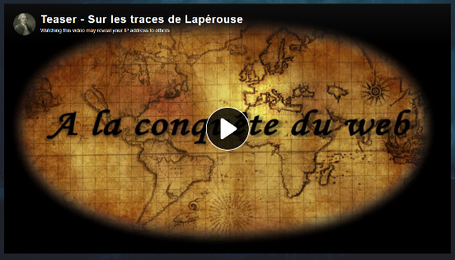
Cycle 3

OCCE 81

Equipe numérique 1D du département
Partenaires, intervenants

Christophe Suaud
Iai.Albi-81@ac-toulouse.fr

Johan Garde
Iai.Carmaux-81@ac-toulouse.fr

François Jarry
Ia81tice@ac-toulouse.fr

Campagne départementale 81 1D/2D
Séquence à réaliser entre janvier et juin.
Période
Public cible
1erD
Aucune limite. Toutes les classes volontaires seront retenues.
Effectif
Contacts
LE PROJET

Rallye Web prenant appui sur un site développé par l’équipe numérique du département. Les élèves vont découvrir, par différentes recherches, les étapes de l’expédition menée par Lapérouse.

LE CONTENU DU PROJET
- 5 étapes sont définies en amont du départ (port de Brest), durant le périple, et au-delà du naufrage (iles de Vanikoro).
- A chaque étape, diverses activités, recherches, investigations, découvertes doivent être réalisées par les élèves, qui répondent collectivement à un questionnaire.
- La validation d'une étape se fait par un questionnaire qui donne droit à un certain nombre de points de route.
- Outre les compétences en lecture de documents composites, de ressources multimédia accessibles par une navigation semi guidée sur Internet, des pistes pédagogiques en arts plastiques, éducation musicale et langues vivantes seront proposées aux élèves.
- Les points de route accumulés permettent à chaque équipage de faire avancer son propre bateau sur les traces de Lapérouse.

LA DEMARCHE

- Séquence en classe pouvant être accompagnée par un membre de l’équipe numérique sur demande de l’enseignant.

BUDGET

Aucun financement attribué.
Aucun coût pour les classes.

https://laperouse.occe-81.fr/
(Site support en cours de finalisation.)

Pour en savoir plus…..

